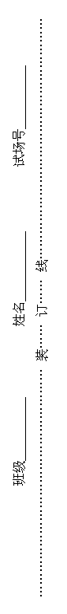
八年级地理试题
（本卷满分：100分 考试时间：60分钟）
题 号 | 一 | 二 | 总 分 | 合分人
得 分

一、单项选择题（每小题2分，共70分。每小题只有一个最符合题意的答案，请将所选答案的序号填在第3页的选择题答题栏内）
我国国土辽阔，也是自然灾害频繁发生的国家。2013年7月22日7时45分，甘肃省定西市（北纬34.5度，东经104.2度）发生6.6级地震。据此回答1～5题。
1．该处经纬度可表示为
A．34.5°N、104.2°E B．34.5°N、104.2°W
C．34.5°S、104.2°E D．34.5°S、104.2°W
2．该处发生地震，主要是因为
A．地壳比较稳定 B．与外国接壤 C．植被遭到破坏 D．地壳运动剧烈
3．甘肃省的简称和行政中心分别是
A．甘、贵阳 B．秦、兰州 C．陇、兰州 D．陇、成都
4．我国的下列自然灾害中，最易在冬季发生的是
A．寒潮 B．台风 C．洪涝灾害 D．泥石流
5．关于我国自然灾害的叙述，正确的是
A．自然灾害种类较多 B．同一地区只能会发生一种自然灾害
C．以气象灾害为主 D．主要分布于西部内陆地区
阅读材料，联系所学内容，回答6～12题。
材料1：泰州市总面积为5793平方千米左右。第六次全国人口普查表明，登记常住人口461.89万人，比第五次人口普查减少16.69万人，下降3.49%。全市普查登记户籍人口为501.11万人，比2000年增加0.13万人，增长0.03%。
材料2：泰州市是少数民族散居地区，现有50个族别26000名少数民族同胞。
6．按普查登记户籍人口计算，泰州市人口密度大致为 人／平方千米
A．13 B．797 C．12 D．865
7．导致泰州市登记常住人口减少的最主要原因是
A．登记户籍人数在减少 B．人口老龄化问题严重
C．出外务工人数增多 D．城市人口增长过快
8．有关我国人口分布特点的叙述，正确的是
A．全国分布比较均匀 B．东部多，西部少 C．西北多，东南少 D．西部多，东部少
9．20世纪70年代以来，我国实行人口基本国策的根本原因是
A．人口分布不均匀 B．人口增长与社会经济、资源环境的矛盾突出
C．农村人口密度大 D．人口老龄化问题严重
10．泰州市人口最多的民族是
A．汉族 B．壮族 C．苗族 D．藏族
11．我国各民族的分布具有 的特点
A．大聚居、小散居、交错杂居 B．各民族均匀分布
C．大散居、小聚居、交错杂居 D．大集中、小分散
12．下列风俗习惯或文化传统中，体现蒙古族人文特色的是
A．元宵节 B．泼水节 C．那达慕节 D．丰收节
13．下列示意图中，符合我国地势总体特征的是
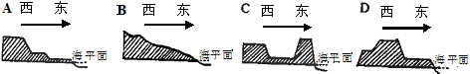

14．我国的地势特点对河流产生的有利影响是
A．水流平缓，利于通航 B．蕴藏着丰富的水能
C．大江南流，利于南北交通 D．河流流量大，含沙量小
15．春节前后，哈尔滨一片冰天雪地，海口却是花的海洋。造成此差异的最主要原因是
A．季风影响 B．地形因素 C．海陆因素 D．纬度因素
16．我国年降水量分布的总趋势是
A．从东北向西南递减 B．从西北内陆向东南沿海递减
C．从西南向东北递减 D．从东南沿海向西北内陆递减
17．春节期间，小强想去滑雪和看冰雕。下列省级行政区中，他最应该去
A．广东省 B．福建省 C．黑龙江省 D．四川省
18．我国水旱灾害比较频繁的最主要原因是
A．地势高低不平 B．海陆位置不同 C．夏季风强弱不同 D．冬季风强弱不同
19．世界上大多数农作物都能在我国找到适合生长的地区，是因为我国
A．季风气候显著 B．夏季普遍高温 C．雨热同期 D．气候复杂多样
下表为我国各类地形面积占全国面积的百分比，回答20～22题。
类型 | 山地 | 高原 | 盆地 | 平原 | 丘陵
百分比（%） | 33 | 26 | 19 | 12 | 10
20．构成我国地形的骨架是
A．高原 B．山脉 C．盆地 D．丘陵
21．下列关于我国地形的说法，不正确的是
A．类型复杂多样 B．山地面积最大
C．各类地形交错分布 D．平原、丘陵多集中分布在热带地区
22．下列关于如何实现山区社会、经济和生态可持续发展的叙述，错误的是
A．山区风景秀丽，开发生态旅游 B．砍伐与抚育更新相结合，大力发展林业
C．大量砍伐林木，以满足市场需要 D．山区急流水能丰富，积极建设水电站
23．我国四大高原中，地势最高的是
A．内蒙古高原 B．黄土高原 C．云贵高原 D．青藏高原
24．泰州地区主要位于哪一地形区上
A．东北平原 B．华北平原 C．长江中下游平原 D．东南丘陵
座位号

25．藏族主要分布在下列哪个省级行政区中
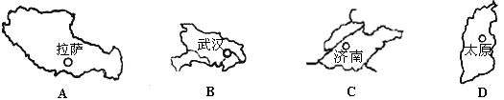
26．受地势的影响，我国的河流绝大多数流入到
A．印度洋 B．大西洋 C．北冰洋 D．太平洋
27．“黄河之水天上来，奔流到海不复回”，这里的“海”是指
A．东海 B．黄海 C．渤海 D．南海
28．下列河流中，汛期最长的是
A．珠江 B．长江 C．黄河 D．黑龙江
29．长江上游与黄河中上游河段的共同特点是
A．流量大 B．有结冰期 C．含沙量大 D．水能资源丰富
30．治理黄河的根本在于
A．上游治理草地的退化、荒漠化 B．中游加强黄土高原的水土保持
C．下游加固堤坝，严防决堤 D．解决凌汛带来的问题
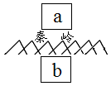
31．下列关于右图a、b两地的说法中，正确的是
A．a地的年降水量一般在800 mm以上
B．a、b两地均受季风气候影响
C．由于受秦岭阻挡，a地几乎不受寒潮影响
D．b地一月平均气温一般在0℃以下
32．关于我国地理位置的叙述，正确的是
A．位于亚洲东部、太平洋西岸，海陆兼备 B．位于东半球、南半球
C．领土大部分位于低纬度，属于热带 D．与日本、蒙古陆地接壤
33．我国夏季平均气温最低的地区分布在
A．漠河地区 B．青藏高原 C．内蒙古高原 D．天山山脉
34．泰州地区所在的温度带和干湿地区分别是
A．亚热带、湿润区 B．亚热带、半湿润区
C．暖温带、湿润区 D．暖温带、半湿润区
35．我国四大干湿地区中，以旱地为主的耕地主要分布在
A．湿润地区 B．半湿润地区 C．半干旱地区 D．干旱地区
选择题答题栏

题号 | 1 | 2 | 3 | 4 | 5 | 6 | 7 | 8 | 9 | 10 | 11 | 12 | 13 | 14 | 15 | 16 | 17 | 18
答案
题号 | 19 | 20 | 21 | 22 | 23 | 24 | 25 | 26 | 27 | 28 | 29 | 30 | 31 | 32 | 33 | 34 | 35
答案
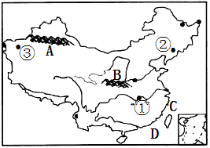
二、综合题：（每空1分，共30分）
36．读图，回答下列问题。（7分）
（1）写出山脉名称：
A ；B 。
（2）填注海域名称：
C ；D 。
（3）①处所在的温度带是 带。
（4）②地与③地相比，降水较多的是
地，日出时刻较早的是 地。
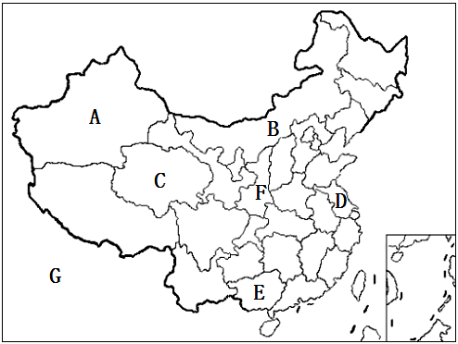
37．读中国政区示意图，回答下列问题。（8分）
（1）（填字母）我国面积最大的省区是 ；长
江、黄河的发源地均位于 ；跨经度最大的
省区是 。
（2）秦陵兵马俑位于F省的行政中心 附近；我国人口最多的少数民族是 族，主要分布在 （填E省区全称）。
（3）D处是 省，G处是 （国家名）。
38．读“我国东部季风区四城市气温曲线和降水柱状图”，回答下列问题。（8分）
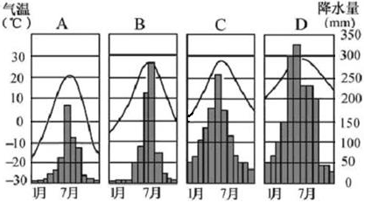
（1）我国东部地区的降水主要是由
（夏、冬）季风带来的。
（2）四城市中，1月平均气温最高的是 ，气温年较差最大的是 ，纬度最低的是 （填字母）。
（3）通过对四城市降水的判读，可看出降水主要集中在 季，南方的降水量比北方 ，南方的雨季比北方 ，四地中年降水最少的是 。
39．读长江水系示意图，回答下列问题。（7分）
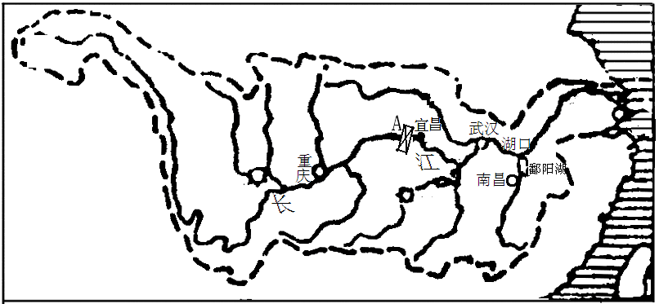
（1）长江发源于 高原，最后流入 海。
（2）湖口为长江中、下游的分界点，它位于 省境内，该省的简称为 ，该省位于我国地势的第 级阶梯上。
（3）A处是 水电站，它是目前世界上最大的水电站。长江水能资源主要集中在 游河段。

八年级地理试卷参考答案
一、单项选择题（每小题2分，共70分）

题号 | 1 | 2 | 3 | 4 | 5 | 6 | 7 | 8 | 9 | 10 | 11 | 12 | 13 | 14 | 15 | 16 | 17 | 18
答案 | A | D | C | A | A | D | C | B | B | A | C | C | A | B | D | D | C | C
题号 | 19 | 20 | 21 | 22 | 23 | 24 | 25 | 26 | 27 | 28 | 29 | 30 | 31 | 32 | 33 | 34 | 35
答案 | D | B | D | C | D | C | A | D | C | A | D | B | B | A | B | A | B

二、综合题：（每空1分，共30分）
36．读图，回答下列问题。（7分）
（1）天山、秦岭
（2）东海、南海
（3）亚热带
（4）②、②
37．读中国政区示意图，回答下列问题。（8分）
（1）A、C、B
（2）西安、壮、广西壮族自治区
（3）江苏省、印度
38．读“我国东部季风区四城市气温曲线和降水柱状图”，回答下列问题。（8分）
（1）夏 （2）D、A、D
（3）夏（夏秋）、大（多）、长、A
39．读长江水系示意图，回答下列问题。（7分）
（1）青藏、东
（2）江西省、赣、三
（3）三峡、上

